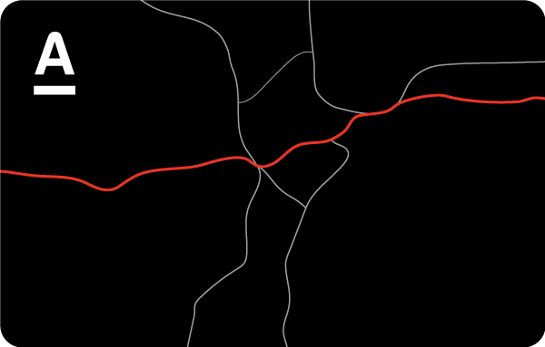

Дебетовая Альфа-Карта

* Бесплатная всегда
* До 2% кэшбэк на покупки
* До 5% годовых на остаток по карте
* Бесплатно выпуск и обслуживание

Дебетовая Альфа-Карта Premium

* Особые привилегии премиального обслуживания
* До 3% кэшбэк на покупки
* До 6% годовых на остаток по карте
* Бесплатно снятие наличных

Дебетовая карта Alfa Travel

* Самая выгодная банковская карта для путешествий
* До 9% милями за покупки на travel.alfabank.ru
* До 3% милями за покупки
* Бесплатно выпуск и обслуживание